Základní škola Olomouc
příspěvková organizace
Mozartova 48, 779 00 Olomouc
tel.: 585 427 142, 775 116 442; fax: 585 422 713
e-mail: kundrum@centrum.cz; www.zs-mozartova.cz



Projekt: ŠKOLA RADOSTI, ŠKOLA KVALITY
Registrační číslo projektu: CZ.1.07/1.4.00/21.3688

EU PENÍZE ŠKOLÁM
Operační program Vzdělávání pro konkurenceschopnost

Autor: | Mgr. František Kubíček
Vzdělávací oblast: | Člověk a příroda
Vzdělávací obor: | Fyzika
Vyučovací předmět: | Fyzika
Ročník: | 8.
Tematická oblast: | Energie
Téma hodiny: | Změny skupenství
Označení DUM: | VY_32_INOVACE_06.17.KUF.FY.8
Vytvořeno: | 05. 11. 2012

Změny skupenství
KŘÍŽOVKA 1
1.
2.
3.
4.
5.
6.
7.
8.
9.
10.
Vylušti křížovku:

- Jednotka měrného skupenského tepla tání je joule na …..
- Opak tání.
- Pevný stav vody.
- Při tání a tuhnutí se zachová hmotnost, ale mění se ….
- Změna skupenství plynného na pevné.
- Látka, která nemá určitou teplotu tání se nazývá..
- Přístroj na měření teploty.
- Opačný děj k vypařování vody.
- Změna skupenství kapalného na plynné.
10. Jak nazýváme v přírodě rychle zchlazenou vodní páru?

Tajenka:______________________________
KŘÍŽOVKA 2
Vylušti křížovku:

1.
2.
3.
4.
5.
6.
7.
8.
9.
- Plynný stav vody.
- Teplota varu závisí na druhu kapaliny a na ….
- Kapaliny, které mají nižší teplotu varu a rychleji se vypařují.
- Oblak ležící nad zemí, vzniklý kondenzací vodní páry.
- Vypařování kapaliny na povrchu i uvnitř.
- Voda, která díky změně na vodní páry je zbavena rozpuštěných minerálních látek a je nevodivá.
- Hrnec využívající zvýšení tlaku při vaření.
- Změna skupenství pevného na plynné.
- Jak se změní led při zvýšení teploty z -10°C na 20°C?

Tajenka:___________________________
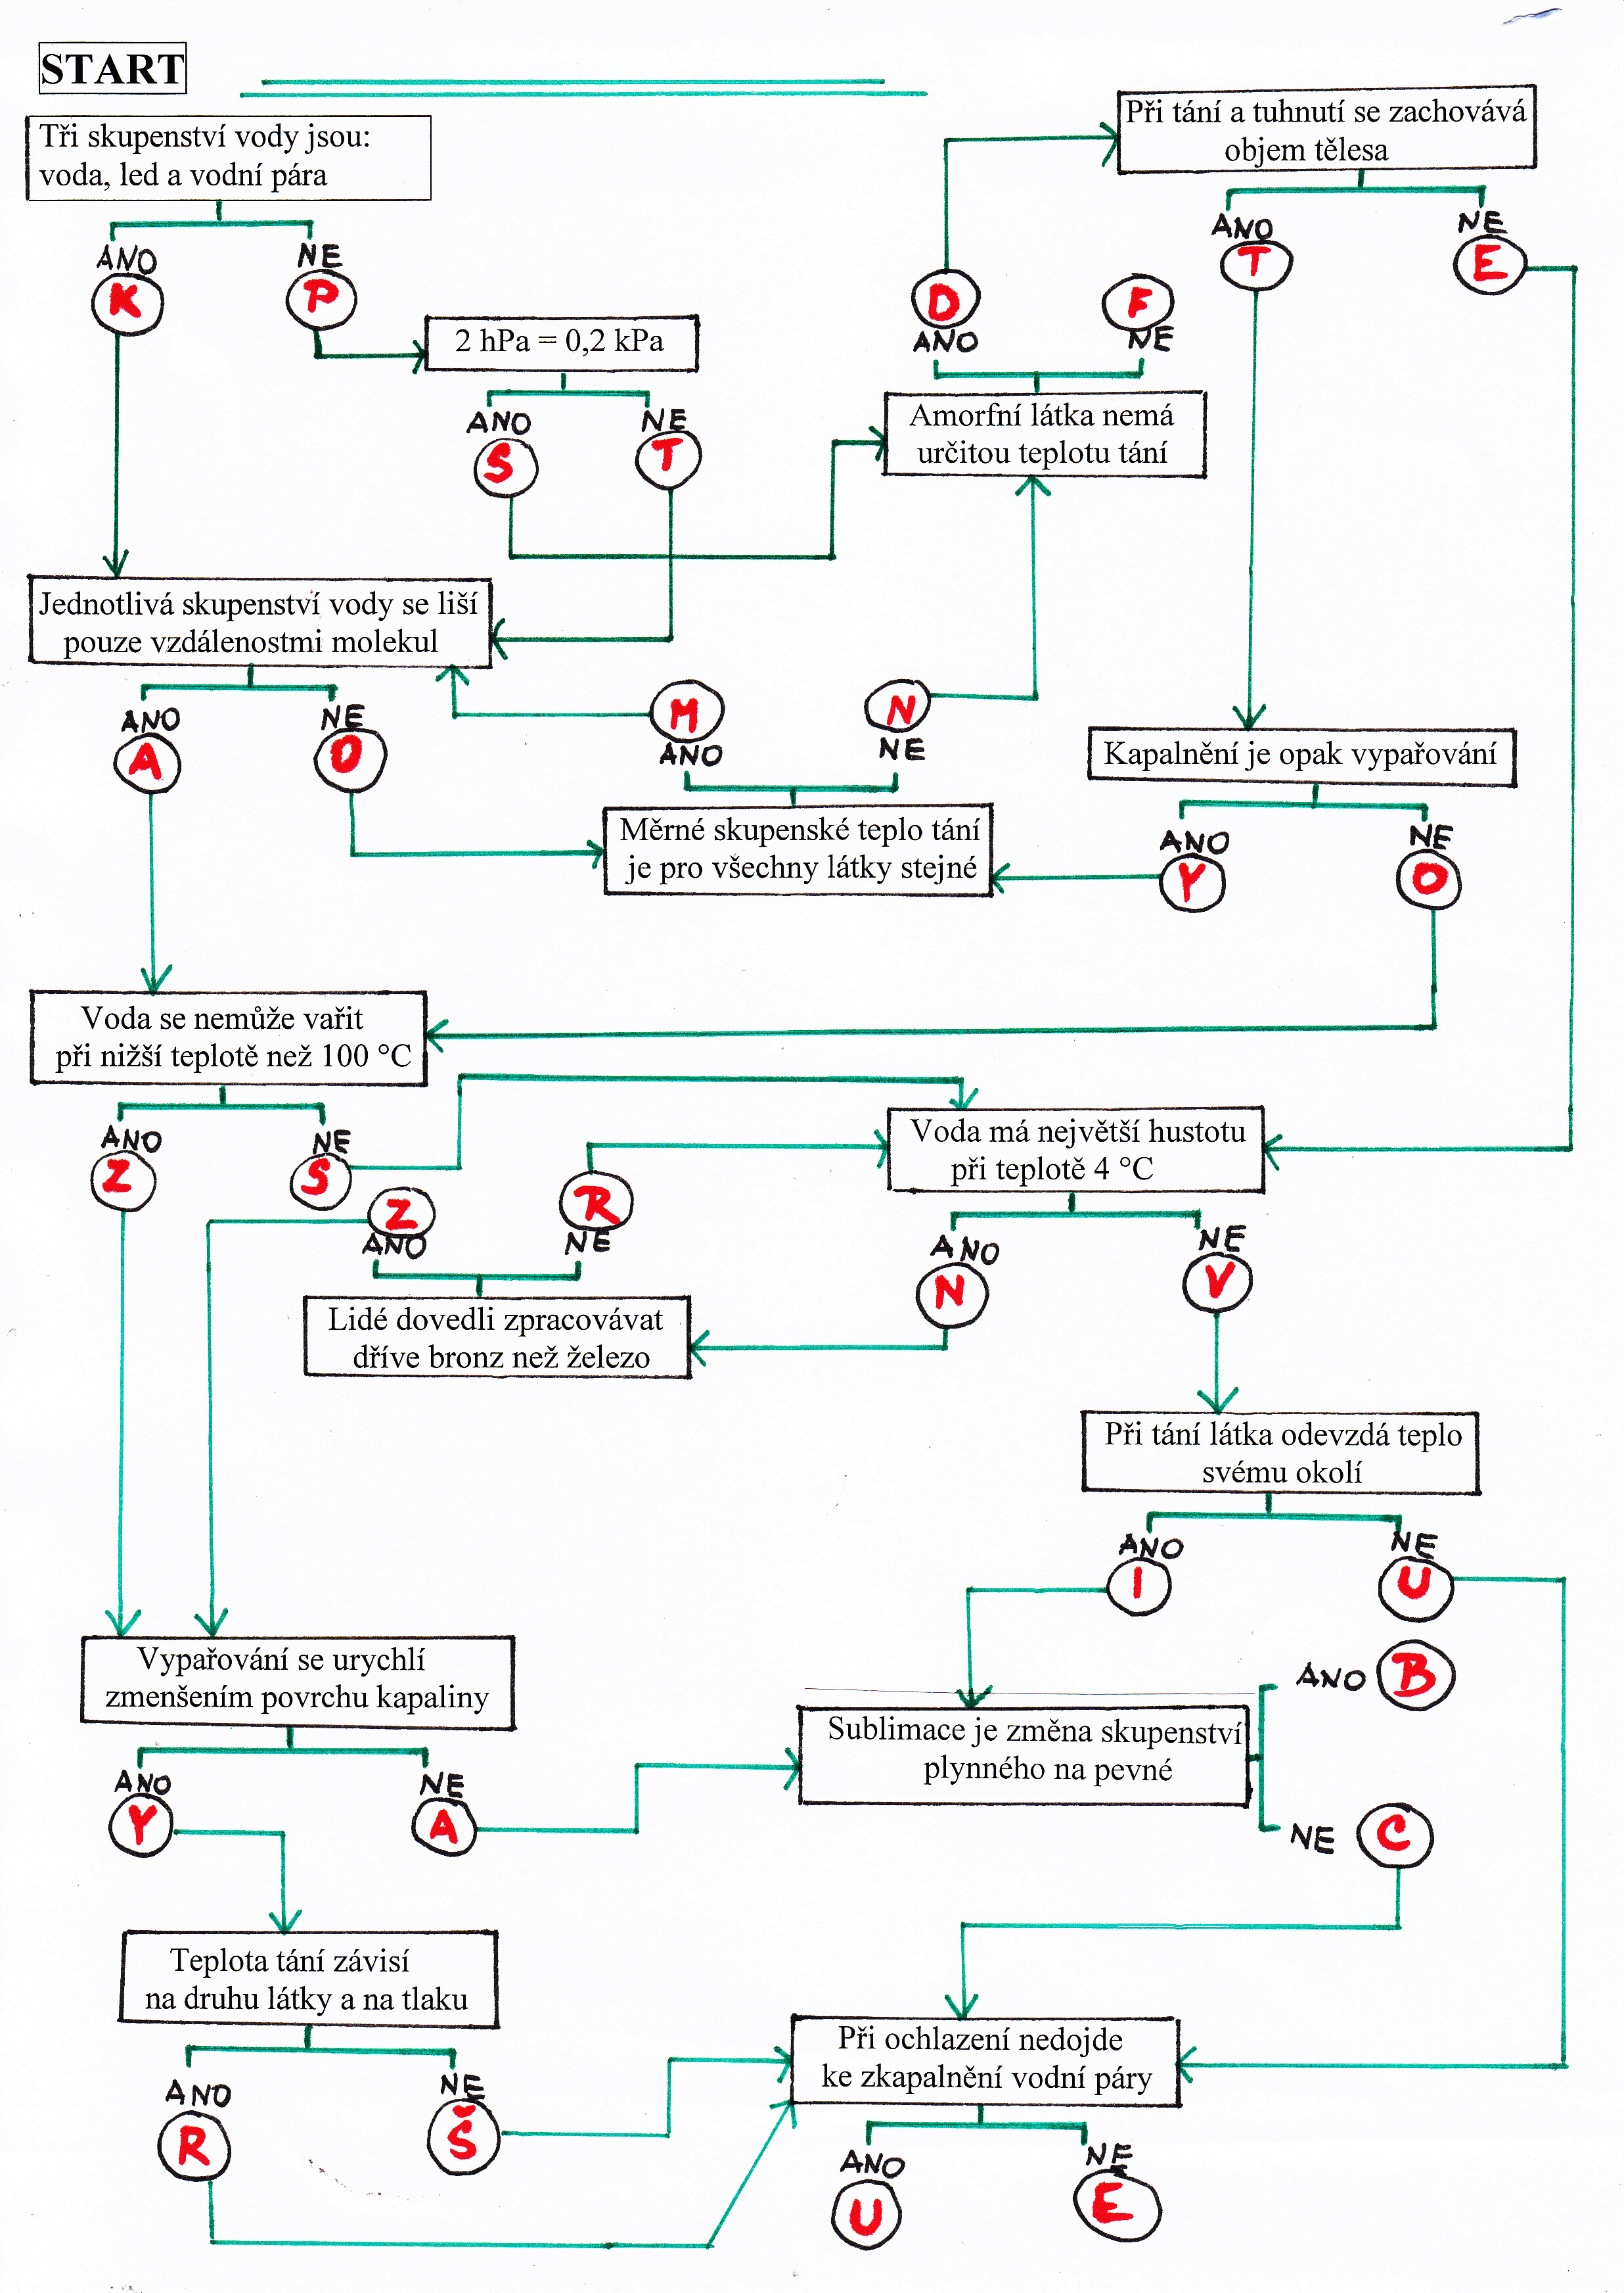
BLUDIŠTĚ - vylušti tajenku podle správných odpovědí
SPRÁVNÉ ODPOVĚDI:
KŘÍŽOVKA 1
 | 1. |  | K | I | L | O | G | R | A | M
 | 2. |  | T | U | H | N | U | T | Í
 | 3. |  |  |  |  |  | L | E | D
 | 4. |  |  | O | B | J | E | M
 | 5. | D | E | S | U | B | L | I | M | A | C | E
 | 6. |  |  |  | A | M | O | R | F | N | Í
 | 7. |  |  | T | E | P | L | O | M | Ě | R
 | 8. |  |  | K | A | P | A | L | N | Ě | N | Í
 | 9. |  |  |  | V | Y | P | A | Ř | O | V | Á | N | Í
10. | J | I | N | O | V | A | T | K | A

Tajenka:____KALORIMETR_____

KŘÍŽOVKA 2
1. |  |  |  | P | Á | R | A
2. |  |  |  | T | L | A | K | U
3. |  |  |  |  |  |  | T | Ě | K | A | V | É
4. |  |  |  | M | L | H | A
5. |  |  |  |  |  |  | V | A | R
6. | D | E | S | T | I | L | O | V | A | N | Á
7. |  |  | P | A | P | I | N | Ů | V
8. |  |  | S | U | B | L | I | M | A | C | E
9. |  | R | O | Z | T | A | J | E

Tajenka:_____JINOVATKA_______

BLUDIŠTĚ
Tajenka - KONDENZACE
Základní škola Olomouc
příspěvková organizace
Mozartova 48, 779 00 Olomouc
tel.: 585 427 142, 775 116 442; fax: 585 422 713
e-mail: kundrum@centrum.cz; www.zs-mozartova.cz

Seznam použité literatury a pramenů:

KOLÁŘOVÁ, R.; BOHUNĚK, J. Fyzika pro 8. ročník základní
školy. 1. vyd. Praha : Prometheus, 1999. ISBN 80-7196-149-
3. s. 74-97.

BOHUNĚK, J. Sbírka úloh z fyziky pro žáky základních škol
2. díl. 2. vyd. Praha : Prometheus, 2003. ISBN 80-85849-
15-1. s. 84-94.

BĚLOUN, F. a kol. Tabulky pro základní školu. 8. vyd. Praha : Prometheus, 2004. ISBN 80-85849-43-7. s. 93-95.

Použité zdroje:
Obrazový materiál je použit z galerie obrázků a klipartů
Microsoft Office.

